Конспект урока по английскому языку
Класс 10
УМК «Spotlight-10»
Авторы: Афанасьева О.В., Дули Д., Михеева И.В., Оби Б., Михеева И.В.
Тема урока: Sporting Events.
Тип урока: комбинированный.
Ресурсы:
-Учебник, презентация, заготовки-карточки со словами, критериями оценки, проектор, smart доска, документ камера, 4 листа формата A3, цветные карандаши и фломастеры.

Цель урока: формирование социокультурного аспекта через знакомство с традициями спортивной жизни страны изучаемого языка).
Этапы урока | Задачи | Ход урока | Приемы/формы работы
- Организационный момент  - Прогнозирование цели и плана урока | Приветствие  Развитие умений прогнозирования | Good morning, children. I am glad to see you. How are you today?  -Children, please look at the smartboard and try to guess the topic of our today’s lesson?  (На доске презентация с иллюстрацией спорта и Великобритании)  -Sporting Events in Great Britain  -Tell me, what can be our plan today?  (по мере поступления ответов от детей учитель включает слайд с планом урока) | Прием «Мозговой штурм»  фронтальная
3. Фонетическая зарядка | улучшения фонетических навыков | What, when, where and why are the words we require quite often when we want to ask questions. | Фронтальная
4. Автоматизация ранее приобретенных знаний.  Проверка домашнего задания. | Повторение раннее изученной лексики по теме «Черты личности» | Учащимся раздаются карточки со словами на английском (2 варианта)  Write down the Russian equivalent of words  Учащиеся обмениваются работами, выдаются правильные ответы и критерии оценки, с помощью техники взаимопроверки работы проверяются и выставляются отметки. | Работа в парах, техника взаимопроверки
5. Знакомство со спортивными мероприятиями, традиционными для Великобритании | Развитие лексико-грамматических навыков на основе использования задания из ЕГЭ  Развитие  навыков аудирования, чтения, работы с текстом (изучающее чтение) при выполнении упражнений из учебника | We should know how to form new words and prepare for RNE. Every lesson we take an element to check ourselves.  С помощью документ камеры на смартдоску выводятся задания раздела 3.Грамматика и лексика из пробного варианта ЕГЭ  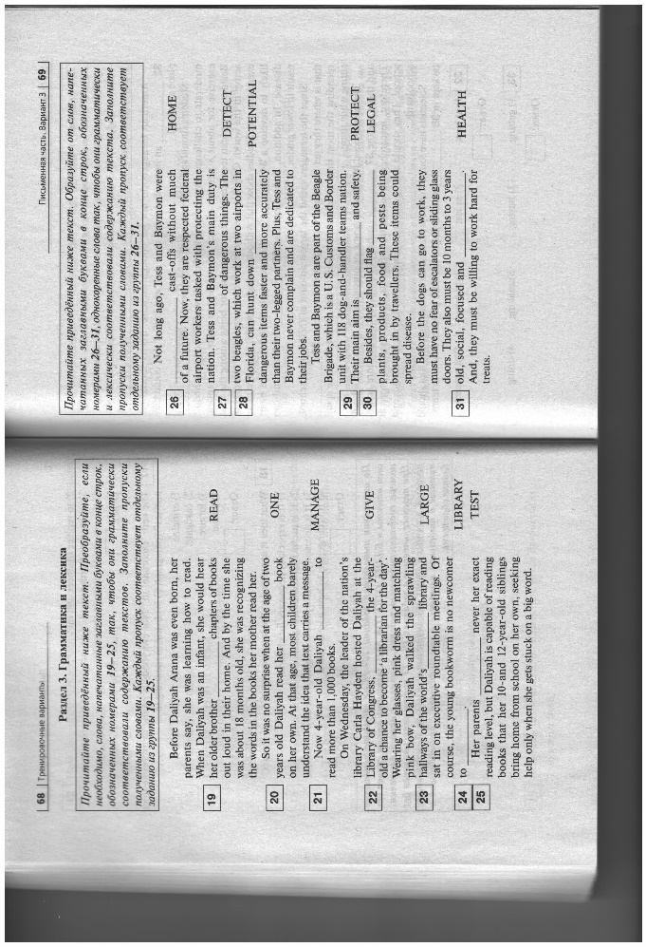  -Open, please, page 39 in your Student’s books. Let’s listen to the texts and then do some exercises. You can see new words on the smartboard.  -Let’s do exercise 2. Choose right variant according to the texts.  -In exercise 3 your task is to choose the correct word.  На смартдоске представлен слайд с незнакомыми словами из текста. Учащиеся слушают запись с текстами 1 раз, затем выполняют упражнения 2 и 3 в учебнике на странице 39. | Индивидуальная, фронтальная  Индивидуальная
6. Физкультминутка. |  | Let`s have a rest.  Look left, right  Look up, look down  Look around.  Look at your nose  Look at that rose  Close your eyes  Open, wink and smile.  Your eyes are happy again. | Групповая
7. Закрепление изученного материала | Воспитание навыков работы в группе | Учащимся раздается бумага, цветные карандаши и фломастеры. Они самостоятельно выбирают любое из ранее представленных мероприятий Великобритании. Их задача – придумать слоган для того, чтобы в выбранном мероприятии захотелось принять участие. Иллюстрации к слогану приветствуются  Divide into 4 groups. Choose any sporting event you like. Think over v a slogan which will motivate people to take part in this event. Then present it to the others. | Групповая
8. Объяснение домашнего задания. |  | Student’s book c 42 Reading
9. Самооценка учащихся. Рефлексия. | Подведение итогов, чему научились, рефлексия | What have we done at this lesson?  Do you want to visit one of events?  Do you want to take part in any of them?  Do you want to take up sports? | Индивидуальная

Приложение №1
Взаимопроверка
V1 Translate words from English into Russian
- Adventurous, 2. Cautious, 3. Creative, 4. Fit, 5.Brave, 6.Relaxed, 7. Quiet, 8. Outgoing, 9. Shy, 10. Sociable

V2 Translate words from English into Russian
- Boring, 2.Ambitious, 3.Strong, 4.Reserved, 5. Determined, 6. Active, 7. Imaginative, 8.Sensitive, 9. Adventurous, 10. Cautious
Key:
V1 1. Любящий приключения, 2. Осмотрительный, 3. Креативный, 4. В хорошей физической форме, 5. Смелый, 6. Спокойный, 7. Тихий, 8. Дружелюбный, 9. Робкий, 10. Общительный
V2 1. Скучный, 2. Амбициозный, 3. Сильный, 4. Замкнутый, 5. Решительный, 6. Активный, 7. Одаренный воображением, 8. Чувствительный, 9. Любящий приключения, 10. Осмотрительный

Критерии оценивания:
5-6 баллов - отметка «3»
7-8 баллов - отметка «4»
9-10 баллов - отметка «5»
1 балл за каждый правильный ответ
Приложение №2
Элемент подготовки к ЕГЭ, раздел 3. Грамматика и лексика (М.А. Бодоньи, И.Б. Долгопольская, Т.Е. Тихонова «Английский язык, подготовка к ЕГЭ-2018)

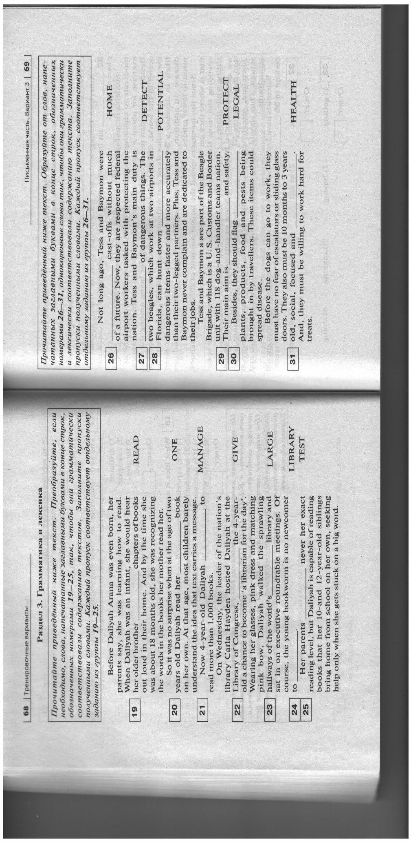

Приложение № 3
Содержание слайдов презентации
1 слайд – Иллюстрации с видами спорта
2 слайд – in
3 слайд – Иллюстрации с изображением Великобритании
4 слайд – Plan:
- Homework
- RNE preparation
- Work in SB
- Mini project
5 слайд – Предупреждение затруднений, возможные незнакомые слова:
Extremely – чрезвычайно (очень)
Get out of breath – выдохнуться
Take part in – принимать участие в
Offer – предлагать
Majority – большинство
Raise money for charity – зарабатывать деньги для благотворительности
Race course – ипподром
Presenter – ведущий
Comment on – комментировать
Championship – чемпионат
6 слайд – Good luck!

